Приложение №1

Отчет о мероприятиях в рамках Месячника Дня пенсионера,
проведенных в ГАУ «Новоуральский КЦСОН» с 09 сентября по 15 сентября 2019 года

№  строки | Наименование мероприятия | Место проведения мероприятия с указанием точного адреса площадки | Дата и  время проведения | Краткое описание мероприятия с указанием количества граждан, посетивших мероприятие | Примечания
1.Установочно - организационные мероприятия
 | Приглашение (по телефону) граждан пожилого возраста на организационное собрание по направлению ШПВ «Компьютерная грамотность» | г. Новоуральск,  ул. Гагарина 7а  каб.409 | 09.09.2019- 15.09.2019 | Специалист по социальной работе Окунева А.В. пригласила по телефону на организационное собрание по направлению «Компьютерная грамотность» граждан, состоящих в очереди на обучение 6 человек.
 | Информирование представителей общественных организаций и жителей НГО о мероприятиях на базе образовательных учреждений | г. Новоуральск,  ул. Гагарина 7а  каб.409,410 | 09.09.2019- 15.09.2019 | Предоставлена информация председателю ПОНП УЭХК и НГО ООО ВОИ о дате и времени проведения мероприятий для возможности присутствия членов общественных организаций на мероприятиях
 | Привлечение учреждений, общественных организаций, творческих коллективов города к проведению мероприятий | г. Новоуральск,  ул. Гагарина 7а  каб.412 | 09.09.2019- 15.09.2019 | На день открытых дверей в ГАУ «Новоуральский КЦСОН» в отделении общего типа приглашены администрация НГО, члены Попечительского совета, руководители общественных организаций, представители НВК, редакцию НГГ и «Нейва», руководителей мед.колледжа г.Новоуральска, танцевальный коллектив «Старые клячи»
 | 2. Организационно – массовые мероприятия
 | ШПВ «Библиотерапия» | г. Новоуральск,  ул. Гагарина 7а  каб.301 | 11сентября 11.00-12.00 | «Женские судьбы А. Каменкова и В.Теличкина» Присутствовало 6 чел. | Фото  прилагается
 | ШПВ «Краеведение» | г. Новоуральск,  ул. Гагарина ,7а, каб.301 | 13сентября 11.00-12.00 | « Виртуальная экскурсия по реке Нейва»  Присутствовало 6 чел.
 | Оказана помощь в оформлении благотворительной выставки овощей, фруктов и цветов организованной Новоуральской организацией ООО ВОИ | г. Новоуральск  ул. Комсомольская,21 | 10 сентября | Члены Новоуральской городской организации «Всероссийского общества инвалидов» принесли овощи, фрукты и цветы, выращенные на собственных садовых участках, специалисты по социальной работе помогли их разложить и красиво оформить | Фото  прилагается
 | Поздравление юбиляров ветеранов Великой Отечественной войны | г. Новоуральск:  ул. Ленина, 114-7;  ул. Победы, 30б-17;  ул. Первомайская, 34-26;  ул. Фрунзе, 12-5  ул. Первомайская,21-24;  ул. Комарова,5-19 | - 10 сентября  - 11 сентября  - 11 сентября  - 12 сентября  - 13 сентября  - 14 сентября  11ч.00мин. | Персональные поздравления юбиляров от Президента РФ.  (6 человек)
 | День открытых дверей в ГАУ «Новоуральский КЦСОН» в отделении общего типа для жителей НГО | Отделение общего типа  ул.Крупская,8 | 12 сентября  14.30 | Ознакомление со структурой отделения общего типа ГАУ «Новоуральский КЦСОН».  Присутствовало 40 человек | Фото  прилагается
3.Организация предоставления мер социальной поддержки и социально-бытового обслуживания
 | Организация работы по направлению граждан пожилого возраста в социально-реабилитационные отделения учреждений социального обслуживания населения Свердловской области. | ул.Гагарина,7а, каб. 308, 309 | 09.09.2019- 15.09.2019  08.30-17.30 | Помощь в подготовке документов для поступления в социально-реабилитационное отделение Услуга оказана 2 гражданам
 | Обеспечение техническими средствами реабилитации и адаптации | ул.Гагарина,7а, каб. 308, 309 | 09.09.2019- 15.09.2019  08.30-17.30 | Выдача техническими средствами реабилитации и адаптации. Услуга оказана 4 гражданам
 | Информирование граждан ВВОВ о частичной компенсации за приобретение пользовательского оборудования | На дому у граждан | 09.09.2019- 15.09.2019 | Проинформировано на дому 7 пожилых граждан о предоставлении мер социальной поддержки в виде частичной компенсации за приобретение пользовательского оборудования
 | Совместный выезд сотрудников отделения срочного социального обслуживания с представителями Управления социальной политики по городу Новоуральску в населённые пункты НГО с целью консультировании пожилых граждан по вопросам социального обслуживания. | с. Тарасково,  ул. Ленина, д. 36 | 12.09.2019 | Консультирование по направлению граждан пожилого возраста в социально-реабилитационное отделение и по вопросу временного обеспечения техническими средствами реабилитации. Услуга оказана 4 чел. | Фото  прилагается
 | Оказана помощь в сборе пакетов документов для признания граждан нуждающимися в социальном обслуживании | ул.Гагарина,7а, каб. 409, 410 | 09.09.2019- 15.09.2019  08.30-17.30 | Выявлено 3 пожилых человека, нуждающихся в социальном обслуживании. Специалист оказал помощь в сборе пакетов документов для направления в УСП по г.Новоуральску
4. Разъяснительно-консультационная работа с населением
 | Личные приёмы граждан руководителями Центра. | г. Новоуральск,  ул. Гагарина ,7а, каб.401 | 09.09.2019- 15.09.2019  08.30-17.30 | Консультации по личным вопросам. Консультация предоставлена 5 человекам
 | Организация работы по направлению граждан пожилого возраста в социально-реабилитационные отделения учреждений социального обслуживания населения Свердловской области. | г. Новоуральск, ул.Гагарина,7а, каб. 308, 309 | 09.09.2019- 15.09.2019  08.30-17.30 | Консультирование по направлению граждан пожилого возраста в социально - реабилитационное отделение Услуга оказана 53 гражданам
 | Обеспечение техническими средствами реабилитации и адаптации | ул.Гагарина,7а, каб. 308, 309 | 09.09.2019- 15.09.2019  08.30-17.30 | Консультирование граждан пожилого возраста по правилам пользования техническими средствами  Услугу получили 3 человека
 | Прием населения в районах города и населенных пунктов | г. Новоуральск,  ул. Гагарина 7а  каб.409,410 | 09.09.2019- 15.09.2019  08.30-17.30 | Граждане пожилого возраста лично обращаются за консультацией к специалисту по социальной работе по району проживания. По каждому интересующему вопросу была предоставлена исчерпывающая информация. За отчетный период обратилось на прием 21 граждан пожилого возраста и инвалидов.
 | Консультирование пожилых граждан по вопросам, связанным с правом граждан на социальное обслуживание в учреждениях социального обслуживания | С выходом на дом граждан | 09.09.2019- 15.09.2019  08.30-17.30 | Специалисты предоставили гражданам пожилого возраста консультации об услугах предоставляемых ГАУ «Новоуральский КЦСОН» Консультации получили 31 человек.
 | Информирование пожилых граждан с группой инвалидности о разработанном перечне мероприятий ИПРА | С выходом на дом граждан | 09.09.2019- 15.09.2019  08.30-17.30 | Специалисты предоставили гражданам пожилого возраста с группой инвалидности о порядке оформления ИППСУ и получение услуг в ГАУ «Новоуральский КЦСОН» в соответствии с перечнем мероприятий ИПРА. Консультацию получили 14 человек.
5. Освещение в СМИ
 | Размещение информации на официальном сайте на главной странице логотип «День пенсионера» | г. Новоуральск,  ул. Гагарина,7а, каб.412 | 02.09.2019 - 08.09.2019  08.30-17.30 | Размещение телефонов «Горячей линии», плана-графика мероприятий, проводимых в рамках празднования Дня пенсионера анонсы и др. www.nkcson.ru

2. По обращениям граждан на телефон «горячей линии»
(с 09 сентября по 15 сентября 2019 года)

№  строки | Темы обращений на телефон «горячей линии» | Количество  звонков | %  от общего  количества звонков
 | По плану мероприятий: концерты, семинары, фестивали, конкурсы, выставки | -
 | Консультации по вопросам предоставления мер социальной поддержки | 24 | 77%
 | О предоставлении услуг учреждениями социального обслуживания | 7 | 23%
 | О предоставлении медицинских услуг | -
 | О предоставлении льготного торгового и бытового обслуживания | -
 | Консультации по иным вопросам (указать основную тематику) | -
 | Просьбы, пожелания в адрес организаторов (указать суть обращений) | -
 | Звонки по иным вопросам (ТЖС) | -
 | Итого звонков: | 31 | 100%

Директор Л.Г. Еремина

Сканы образов мероприятий в рамках Месячника Дня пенсионера, проведенных в ГАУ «Новоуральский КЦСОН» с 09 сентября по 15 сентября 2019 года.
- Консультирование граждан в населенных пунктах 2.ШПВ «Библиотерапия»
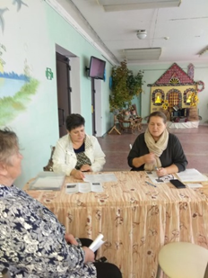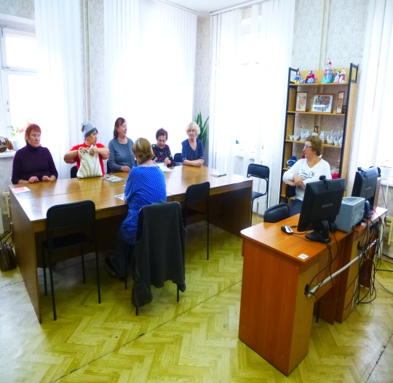

3.День открытых дверей
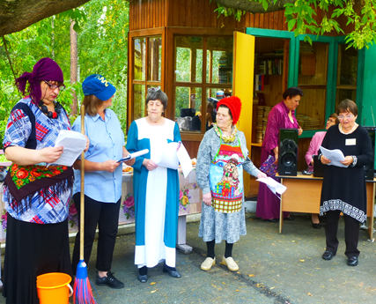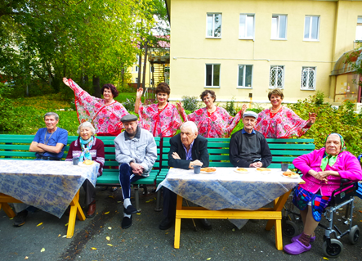

4.Овощная выставка
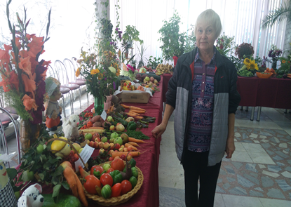

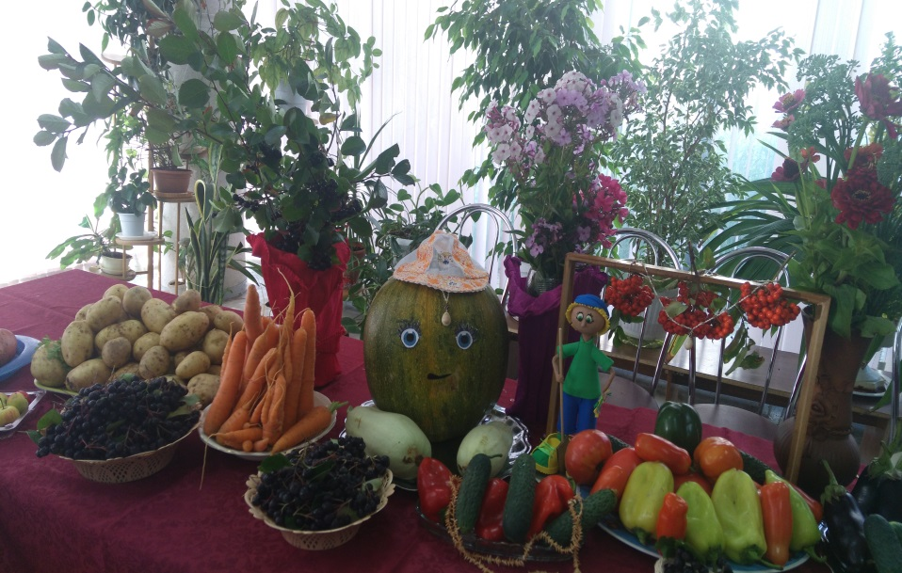

С.Ю.Клементьева 4-81-09

